작성자: 2017180013 박지용

팀명 : 트레저 헌터

|  |  |  |  |
| --- | --- | --- | --- |
| 기간 | 01.18 ~ 01.24 | 지도교수 | (서명) |
| 이번주 할일 요약 | 캐릭터를 따라다니는 Ai 제작 | | |

<상세 수행내용>

<블랙보드, 행동트리> <캐릭터서치> <랜덤좌표이동>

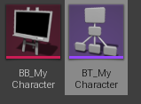 

<블랙보드 내용>

* 캐릭터를 찾기위한 변수 저장

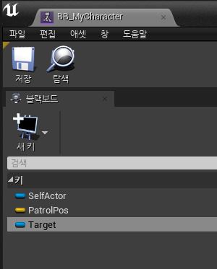

<행동트리 내용>

* 3초에 한번씩 PatrolPos로 이동하면서 캐릭터가 있는지 탐색한다.
* 탐색하다가 범위안에 캐릭터가 서치되면 캐릭터에게 이동한다.

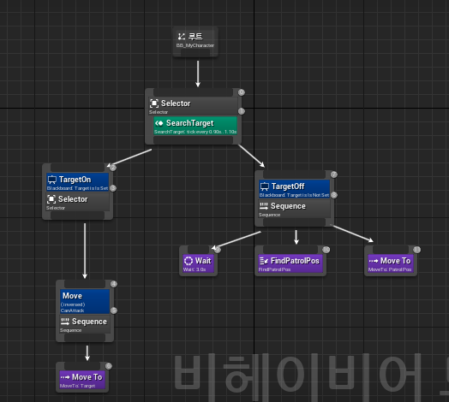

<코드 생략>

발표 때 설명할 예정

|  |  |
| --- | --- |
| 문제점정리 |  |
| 해결방안 |  |
| 다음기간 | 02.01 ~ 02.07 |
| 다음주 할일 | 캐릭터 키 이동 설정 및 에셋 적용 |
| 지도교수 Comment | ... |